MEDIDA: Caracterización del acoplador direccional.

A partir de las características físicas del acoplador direccional, obtener para la frecuencia de diseño y mediante simulación (Txline y Vipec) todas las características del mismo y verificar experimentalmente los resultados obtenidos.

DATOS DEL ACOPLADOR DIRECCIONAL

Tecnología: sección de λ/4 de líneas acopladas microstrip
Impedancia de referencia: 50 Ω
Frecuencia de diseño: 1.4 GHz
Anchura de las líneas. w = 2.61 mm
Separación entre líneas (gap): s = 1.81 mm
Longitud de las líneas: l = 28.63 mm
Sustrato:
- Tipo: ROGERS 4003
- Dimensiones:
  - t = 35 μm
  - h = 1.524 mm
- Constante dieléctrica:
  - ε_{r} = 3.38
- Obtener, mediante simulación, todos los parámetros característicos del acoplador. Explicar los pasos realizados.

 |  | about | contact | employment | terms | site map | survey | West Coast: (800) 444-6817  East Coast: (800) 217-0202 Ext.12  791 Nuttman Street  Santa Clara, CA 95054
Home |  | Design |  | Fabrication |  | Assembly |  | Quote

 | FAQ  What type of format do you use to read files?  more FAQ...  Flex Circuit Services  Flex circuits are great for pcb designs faced with space issues. These circuits are made to bend, twist and flex. We can fabricate a 6 layer flex circuit in 1 day.  more information…  FR-4 Quick Turn  Turn times for FR-4 are 1-10 layers in 1 day - 2 weeks. We can fabricate your standard and high-end FR-4 PCBs.  more information…  Sales  Toll Free: (800) 444-6817  Fax: (408) 988-4534  contact us…  terms…  Certifications  
  Materials | Tolerances | FR-4 | Flex | Literature | Samples
 | Rogers Microwave Materials

Woven Glass / Ceramic Loaded, Thermoset Plastic Rogers RO4003® and RO4350® High Frequency Circuit Material :
Rogers corporation, Microwave Materials Division has an extensive selection of materials most widely used in the commercial communications market. Greatest advantages are having X, Y and Z CTE matched to copper in addition to very low CTEr. Both properties allow the material to be extremely stable in high temperature environments and up to 40 GHz in analog applications. This material also blends well with FR4 and other substrates to make dependable hybrid constructions. RO4350® high frequency circuit material is UL rated (94V0) and thermal conductivity is much higher than FR4 joined with a low stable Er and Loss Tangent. Layer-to-Layer Thickness Control is equal to +/- .001, great for Multilayer Construction, including hybrids with other laminates.  - CTEr= +40(4003) / +50(4350)ppm per degrees C (Low). Tg is 280 degrees C.  - ER = 3.38(4003) / 3.48 94350) (at 10.0 GHz) (ER is constant to 40.0 GHz).  - CTEr = +40(4003) / +50(4350)PPM per degrees C (Low). TG is 280 degrees C.  - ED Copper only.  - Layer-to-Layer Thickness Control = +/- .001  - Excellent for Multilayer Construction, including hybrids with other laminates.  - Laminate Cost = $9.50 per Square Foot.  - Fabrication Costs = Normal to very slightly increased.  For more information of Rogers 3000 and 4000 products click here!  * RO4003® and RO4350® are licensed trademarks of Rogers Corporation. |   RO4003® High Frequency Circuit with Gold Plating    RO4003® High Frequency Circuit with Tin Immersion  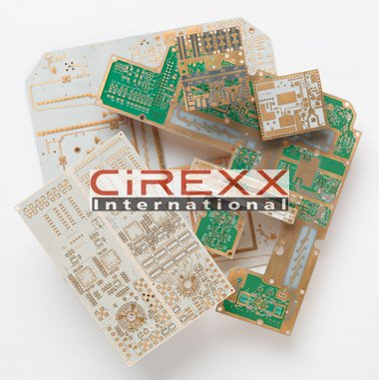  Collage of RF PCBs
Back to Sample Boards…

©2006 Cirexx International. All Rights Reserved.

Tg 280º=-5,67128

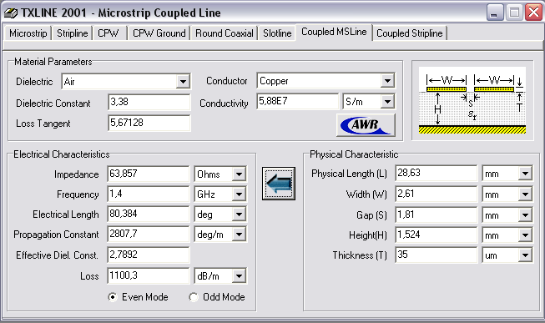

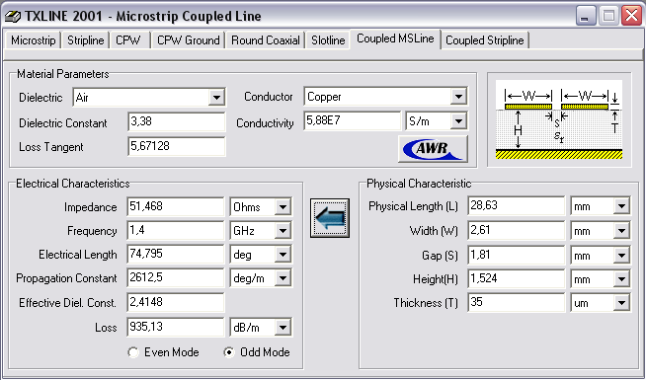

Longitud elèctrica:(80,348º+74,795º)/2= 77,5715º

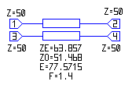

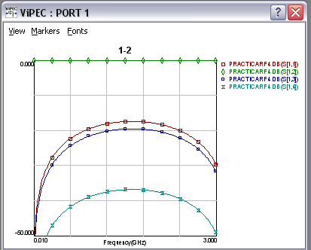

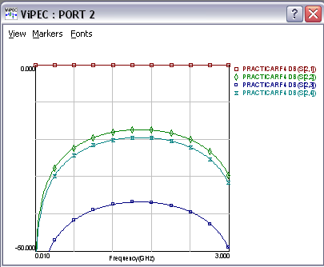

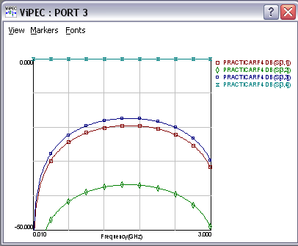

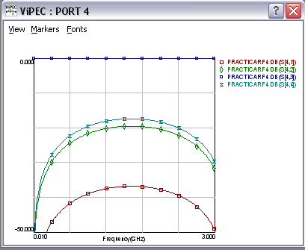

PREPARACION DEL EXPERIMENTO

RELACIÓN DE MATERIAL NECESARIO
(Para fuentes de alimentación, indicar el valor o valores de tensión requeridos)
(Para generadores de funciones, indicar tipo de señal, frecuencia, offset y tensión pico-pico)

Instrumentos | Cables | Transiciones | Dispositivos

ESQUEMA DEL MONTAJE
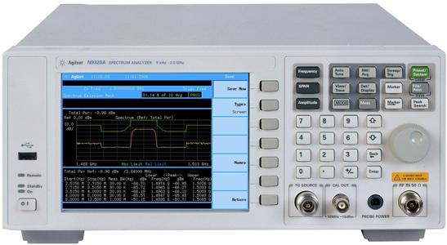

RESULTADOS OBTENIDOS

ACOPLADOR DIRECCIONAL
Parámetro | Símbolo | Resultado simulación | Valor medido
Pérdidas de retorno | LR
Pérdidas en la línea principal | ML
Acoplo | C
Aislamiento | I
Directividad | D

INCIDENCIAS:

MEDIDA: Comprobación del funcionamiento del transmisor completo.

Mediante el uso del acoplador direccional, monitorizar en cada punto del sistema la potencia incidente y reflejada cuando se transmite una señal FM centrada a la frecuencia asignada a cada grupo con un ancho de banda de transmisión de 1 MHz, siendo la moduladora una señal senoidal de 20 kHz. A partir de las medidas obtenidas, comprobar si el sistema cumple los requisitos de diseño.

Los requisitos del sistema son:

- El amplificador debe trabajar en su zona lineal de ganancia.
- Potencia de canal medida en bornes de la antena emisora: 10 dBm
- Máxima potencia en bandas adyacentes (estos niveles garantizan que el efecto de la señal interferente en otros canales no afecta de forma relevante a los usuarios legítimos de esos otros canales):

f₀±3MHz: -20 dBm
f₀±100MHz: -30 dBm
f₀±200MHz: -40 dBm

RESULTADOS OBTENIDOS

OFFSET+VCO+MEZCLADOR+AMPLIFICADOR+FILTRO+ANTENA
Frecuencia |  | Potencias medidas en los accesos de entrada (en dBm)
 |  | Amplificador |  | Filtro |  | Antena
Descripción | Valor | Incidente | Reflejada | Incidente | Reflejada | Incidente | Reflejada | Entregada
Canal
f₀±3MHz
f₀±200MHz
f₀±100MHz
OFFSET+VCO+MEZCLADOR+FILTRO+AMPLIFICADOR+ANTENA
Frecuencia |  | Potencias medidas en los accesos de entrada (en dBm)
 |  | Amplificador |  | Filtro |  | Antena
Descripción | Valor | Incidente | Reflejada | Incidente | Reflejada | Incidente | Reflejada | Entregada
Canal
f₀±3MHz
f₀±200MHz
f₀±100MHz

1) ¿Cumple el sistema los tres requisitos del sistema establecidos? ¿Qué configuración es más idónea, amplificador+filtro o filtro+amplificador? Justificar las respuestas.

